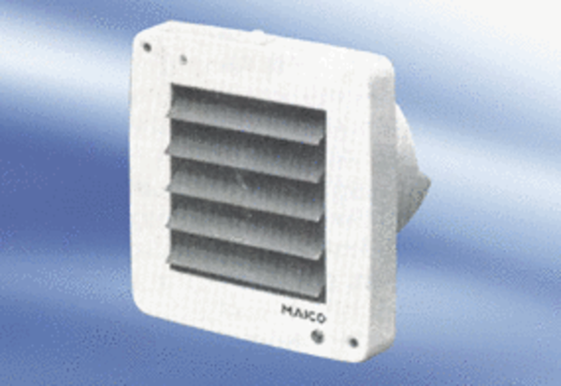Malý ventilátor ECA 9-6Obsah dodávky: 1 kusSortiment:
Typové číslo: 080040Výrobce: MAICO

